|  |
| --- |
| ОКП 364680    **ЭКОЮРУС ВЕНТО**  **ПЕРЕДВИЖНОЙ** **ФИЛЬТР МЕХАНИЧЕСКИЙ**  **ФМА -……. ……..**    **0001.11АГ37** ПАСПОРТ (табличный)  ООО НПП «Экоюрус-Венто»  197342, Россия, Санкт-Петербург, ул. Сердобольская, д. 65, лит. А  Тел./факс: (812) 336-95-59  E-mail: [mail@ecoyurus.ru](mailto:mail@ecoyurus.ru)  www.ecoyurus.ru |

**СОДЕРЖАНИЕ**

Стр.

1. Назначение и область применения………………………. 3

2. Технические характеристики …………………………… 3

З. Комплект поставки ……………………………………… 3

4. Техническое описание ……………………………………… 3-4

5. Инструкция по эксплуатации ………………………………… 4

6. Требования безопасности……………………………………. 4-5

7. Техническое обслуживание…………………………………. 5

8. Характерные неисправности и методы их устранения ……. 6

9. Свидетельство о приемке ……………………………………. 6

10. Гарантии изготовителя ………………………………………. 7

# 11. Сведения о транспортировании ………………………… 7

12. Сведения о рекламации ………………………………… 7-8

13. Приложения (Рис1; схема электрическая) …………… 8-9

**1. Назначение и область применения**

Фильтр механический передвижной ФМА -…………….. (далее фильтр) предназначен для очистки воздуха от сварочных аэрозолей, сухой мелкодисперсной неслипающейся пыли и других мелкодисперсных частиц с размерами 0,2-100 мкм с начальной концентрацией до 50мг/м3.

Фильтр применяется в сварочных цехах, цехах металлообработки, переработки пластмасс, нанесения сухих порошковых красок и должен соответствовать ТУ3646-005-11161094-2016.

Общий вид фильтра приведен на рис. 1.

**2.Технические характеристики**

|  |  |  |  |  |  |  |  |  |
| --- | --- | --- | --- | --- | --- | --- | --- | --- |
| **Наименование**  **показателей** | | ФМА-1200 | ФМА -  1200У | ФМА-1800 | ФМА-1800У | ФМА-1800УМ | ФМА-1800 2У | ФМА-  1800 2УМ |
|  |  |  |  |  |  |  |
| Расход воздуха до, м3/ч | | 1200 | | 1800 | | | | |
| Степень очистки, % | | 95+3 | | | | | | |
| Площадь фильтрующей поверхности, м2 | | 18 | | 27 | | | | |
| Кол-во фильтрующих элементов | | 4 | | 6 | | | | |
| Характеристики эл. двигателя вентилятора | N, кВт | 1,1 | | 1.1- 1,5 | | | | |
| U,В | 220 | | 220/380* | | | | |
| Диаметр входного патрубка, мм | | 160 | | 160 или 200 | | | 2х160 | |
| Радиус обслуживания, м | | 2 или 3.2 | | 2; 3,2; 4 | | | 2; 3,2; 4 | |
| Ёмкость  пылесборника, дм3 | | 20 | | | | | | |
| Габаритные размеры без приёмного устройства | | 1470х825х  732 | | 1470х1110х960 | | | | |
| Масса без приёмного устройства, кг | | 72 |  | 92 |  |  |  |  |

**\*при подключении к сети 380В обязательна фиксация фильтра в рабочем положении и заземление корпуса на земляную шину.**

**возможна дополнительная комплектация угольной кассетой (индекс К)

**3. Комплект поставки**

3.1. Корпус в сборе ……………………1

* 1. Приемное устройство ……………. 1или 2
  2. Паспорт……………………………..1

**4. Техническое описание**

Фильтр механический передвижной ФМА -……… состоит из корпуса ***1,***

с установленным (ми) на нем поворотным(ми) воздухоприемным(ми) устройством(вами) на основаниях ***3***.

Внутри корпуса установлены: пред.фильтр ***16*** , служащий для искро - гашения и улавливания крупных частиц пыли, блок ***4*** с 4-мя либо с 6-ю картриджными фильтрами, фиксирующимися прижимными упорами ***5***. Блок фильтров закрывается герметичной дверцей ***6***. В нижней части корпуса устанавливается вентилятор ***8***. За дверцей ***7*** находится магнитный пускатель вентилятора. На лицевой панели размещены кнопка пуска ***10 и*** кнопка выключения фильтра ***11***. Подача электроэнергии к фильтру осуществляется при помощи кабеля ***13*** со штепсельным разъемом. Для удобства перемещения на корпусе ***1*** предусмотрены ручки ***14***, а сам фильтр установлен на 4-х колесах, два из которых имеют тормозную систему. **Возможна дополнительная комплектация угольной кассетой ***15*** для доочистки газовой составляющей аэрозоля. Производитель вправе вносить изменения, не ухудшающие технические характеристики изделия.

**5. Инструкция по эксплуатации**

Перед началом эксплуатации фильтр не менее 24 часов должен находиться в сухом отапливаемом помещении. Перед началом эксплуатации необходимо на основания ***3*** установить воздуховытяжные устройства. Переместить фильтр на рабочее место. При перемещении фильтра следует контролировать качество поверхности пола и возможность свободного проезда с учётом габаритных размеров фильтра с установленными воздухоприёмными устройствами. Зафиксировать колёса тормозами.

Перед первым включением необходимо проконтролировать фиксацию блока 4 с картриджными фильтрами упорами ***5*** и плотно закрыть дверцу ***6***. Проверить герметичность соединений приемно-поворотного(ных) устройств. Включить фильтр кнопкой пуска ***10***.

Эффективность улавливания сварочного аэрозоля зависит от расстояния от всасывающей воронки до места выделения вредных аэрозолей. (Рекомендуемое расстояние не более 500 мм). Легкость перемещения и фиксации приемного устройства достигается регулировкой фрикционов с помощью зажимных барашков.

По окончании работы фильтр выключают кнопкой ***11***.

**6. Требования безопасности**

6.1. Эксплуатация фильтра должна происходить в соответствии с "Правилами эксплуатации электроустановок потребителей-92 г." и "Правилами техники безопасности при эксплуатации электроустановок потребителей -86 г.".

6.2. Питание фильтра осуществляется по схеме напряжением 220/380В*отсети переменного тока частотой 50 Гц с заземлением корпуса фильтра через кабель питания на земляную шину*.

6.3. Работа фильтра возможна только при закрытой дверце ***6***. **Включение при открытой дверце и незакрепленного винтами *5* блока фильтров запрещается**.

6.4. При работе не допускать возможного наезда (тележками, тачками и т.д.) на кабель питания. 6.5. Обслуживание и ремонт разрешается производить только при отключении от сети. При этом должна быть обеспечена невозможность включения вилки в штепсельный разъём.

6.6. Контроль зануления / заземления осуществляется в соответствии с "Правилами эксплуатации электроустановок потребителей- 92"

6.7. Ремонт должен осуществляться персоналом, с группой не ниже III по эл. безопасности, изучившим его устройство, правила эксплуатации и прошедшим инструктаж по правилам техники безопасности.

6.8. Для безопасности работы рекомендуется подключать фильтр через отдельный автомат эл. питания на 16А. Для исключения выхода из строя эл. двигателя вентилятора (380В) рекомендуем подключать его к сети через реле контроля трёх - фазного напряжения (типа ЕЛ-13Е * ).

**7. Техническое обслуживание**

7.1. При проведении работ по техническому обслуживанию необходимо соблюдать требования безопасности, указанные в разделе 6.

7.2. Для обеспечения надежной работы фильтра в период эксплуатации необходимо своевременно производить его техническое обслуживание.

7.3. Производить внешний осмотр не реже одного раза в месяц. При внешнем осмотре проверять:

- состояние корпуса на отсутствие вмятин и других механических повреждений;

- целостность кабеля питания;

* надежность соединения приемного устройства с корпусом.
* состояние приемного устройства, а именно:

- надежность затяжки резьбовых соединений;

- наличие смазки в поворотных соединениях;

* надёжность фиксации фрикционных пар;

- крепление разгрузочных пружин;

* герметичность всасывающих рукавов.

7.4. По мере приработки и износа фрикционных пар проводить их регулировку. При этом, следует иметь в виду, что шарнир крепления воронки находится внутри гибкой вставки; все остальные трущиеся пары находятся снаружи.

7.5. При уменьшении производительности фильтра более чем на 30% по причине загрязнения открыть дверцу ***6***, ослабить упоры ***5***, извлечь пред. фильтр и блок картриджных фильтров, продуть их изнутри сухим сжатым воздухом. Продувку производить в закрытом приспособлении (ящик, коробка или тканевый мешок), чтобы исключить разлетание пыли. Работу производить в защитных очках и респираторе. Допускается лёгкое обстукивание по металлическим фланцам фильтрующих элементов. Сборку производить в обратном порядке. При длительном использовании пред. фильтра и картриджей продувка их сжатым воздухом становится малоэффективной. Для замены фильтров обращаться на предприятие-изготовитель. Ремонт эл. двигателя вентилятора производить в соответствии с рекомендациями паспорта на электродвигатель.

**8. Характерные неисправности и способы их устранения**

|  |  |  |  |
| --- | --- | --- | --- |
| **№**  **п/п** | **Неисправность** | **Вероятная причина неисправности** | **Способ устранения неисправности** |
| 1. | Фильтр не запускается при нажатии пусковой кнопки ***10***. | Нет напряжения в сети. | Проверить напряжение в сети. |
| 1.1. | Не горит световой индикатор электропитания.  При включении кнопки ***10*** не включается двигатель вентилятора. | Сработала тепловая защита магнитного пускателя | Открыть дверцу  ***7***,предварительно ослабив упоры и нажать кнопку возврата теплового реле. Закрыть дверцу. Затянуть упоры.  Возможна комплектация реле с автоматическим возвратом. |

**9. Свидетельство о приемке**

**Фильтр механический ФМА-…. ..………….**

**Заводской номер___________________**

Соответствует техническим требованиям и признан годным для эксплуатации.

Дата приемки « _______»________________20 г.

Лицо, ответственное за приемку

(должность, фамилия, имя и отчество) ______________________________

М.П. Подпись________________________________

**10. Гарантии изготовителя**

10.1. Изготовитель гарантирует соответствие фильтра механического техническим требованиям настоящего паспорта при соблюдении потребителем условий эксплуатации и требований безопасности, указанных в настоящем паспорте.

10.2. Гарантийный срок эксплуатации - 18 месяцев с момента отгрузки фильтра потребителю.

10.3. Гарантийный срок на комплектующие изделия, входящие в состав фильтра устанавливаются в соответствии со стандартами или техническими условиями на эти изделия.

10.4. В течение гарантийного срока изготовитель безвозмездно ремонтирует фильтр или заменяет новыми сборочные единицы и детали фильтра, вышедшие из строя по его вине. Ремонт эл. двигателя вентилятора производить в соответствии с рекомендациями паспорта на электродвигатель.

10.5. Гарантия на сменные фильтрующие элементы (картриджи) не распространяется.

**11. Сведения о транспортировании и хранении.**

К месту назначения фильтр транспортируется в упаковке изготовителя любым транспортом.

Фильтр до установки следует хранить в упаковке изготовителя в сухом, закрытом помещении.

**12. Сведения о рекламациях**

При выходе фильтра из строя, потребителю следует направить по адресу: 197342, г. Санкт-Петербург, Сердобольская ул. д.65 лит. А.

тел./факс: (812) 336-95-59, ООО НПП «Экоюрус-Венто»

акт-рекламацию с указанием следующих сведений:

Время хранения (если фильтр не эксплуатировался)_________________

Фильтр, зав. номер: ___________________

Дата начала эксплуатации:_______________________________

Дата выхода из строя:______________________________________

Наработка часов (ориентировочно):___________________________

Причина снятия фильтра с эксплуатации:_______________________

___________________________________________________________

____________________________________________________________

__________________________________________________

Сведения заполнены___________________________________________

(дата, Ф.И.О.)

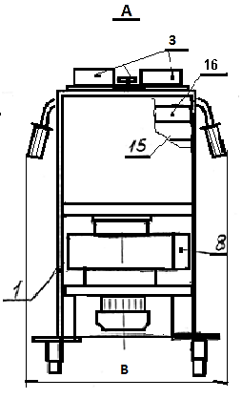

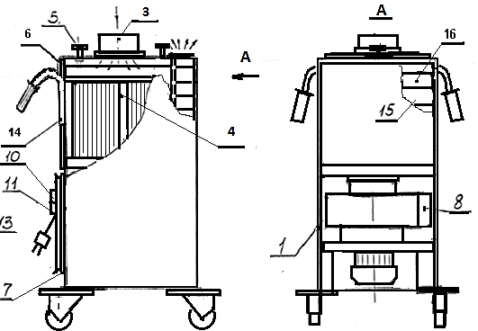

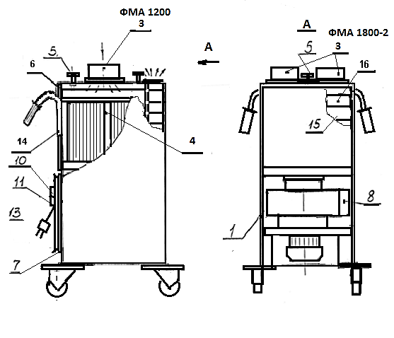

**Рис. 1**

